附件2
广东省学校德育科研管理信息系统操作指南

一、申报人员操作指南
（一）访问网址 https://gddy.scnu.edu.cn/

（二）注册账户（已有账户可直接登录）
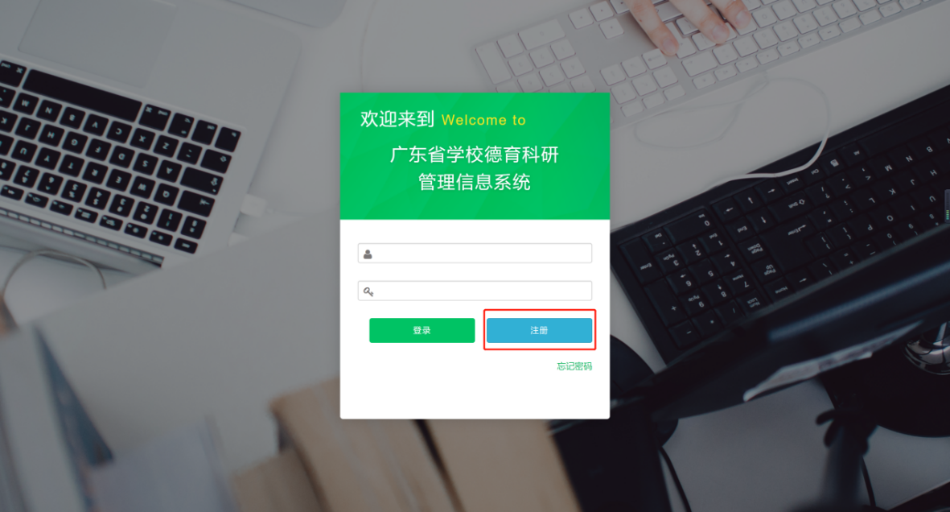
1.单位类别选择
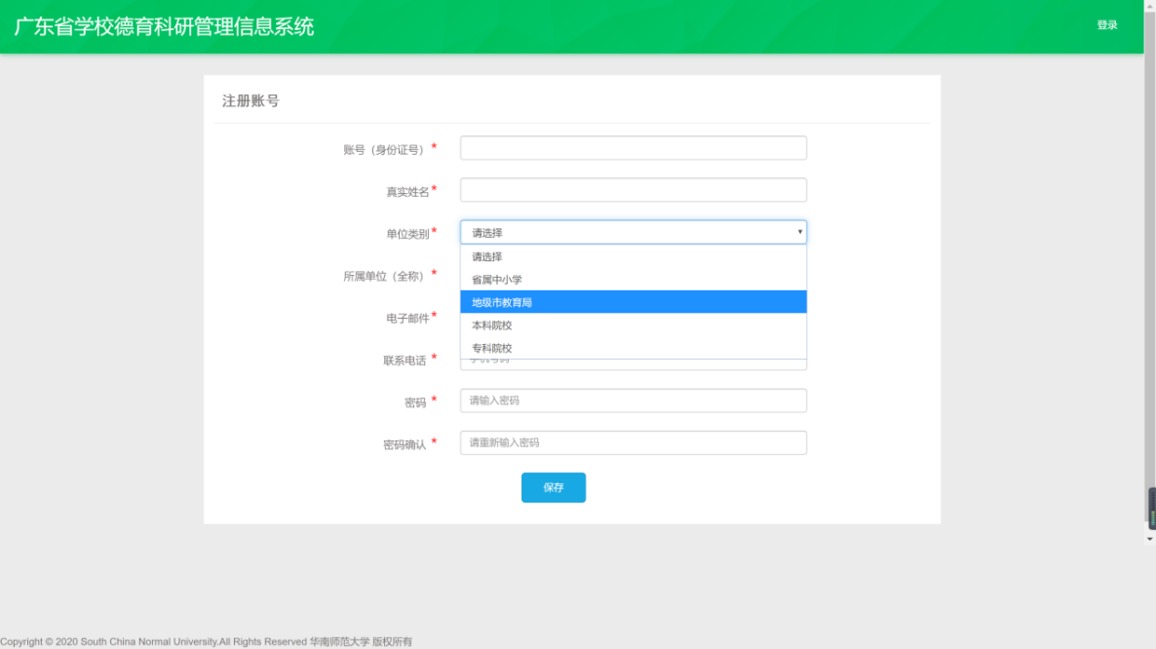
省属中小学选择“省属中小学”；地级市中小学选择“地级市教育局”；高校选择“本科院校”/“专科院校”。
2.所在单位选择
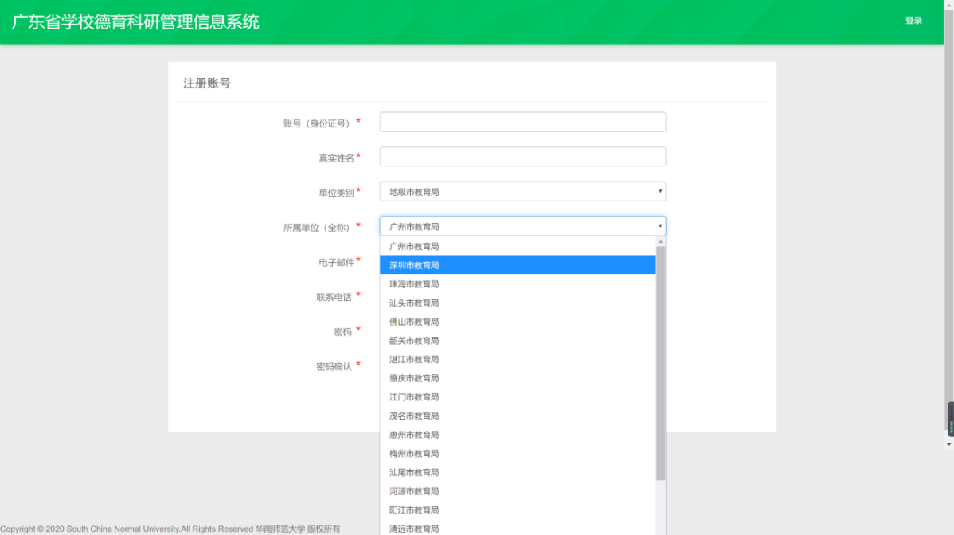
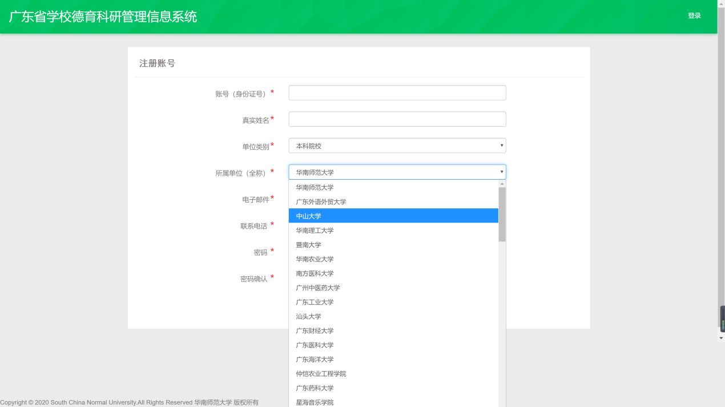
省属中小学选择“省属中小学”；地级市中小学选择所在地教育局名称；高校选择对应学校名称。
（三）登录
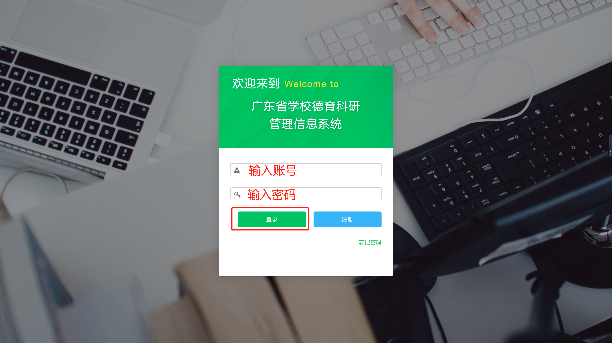
账号为注册时填写的身份证号码。

忘记密码点击右下角“忘记密码”按钮。

账号栏输入身份证号码和验证码，点击“重置密码 ”，系统自动发送重置密码邮件到注册账号时填写的邮箱，登录邮箱可自助完成密码重置。
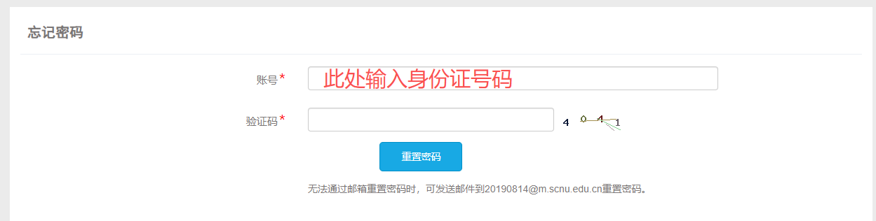
如遇账号登录、注册失败和变更所在单位等问题，可发送电子邮件到20190814@m.scnu.edu.cn
（四）提交
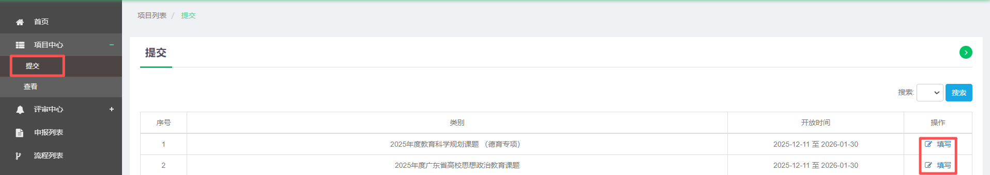
选择对应的课题，点击填写。
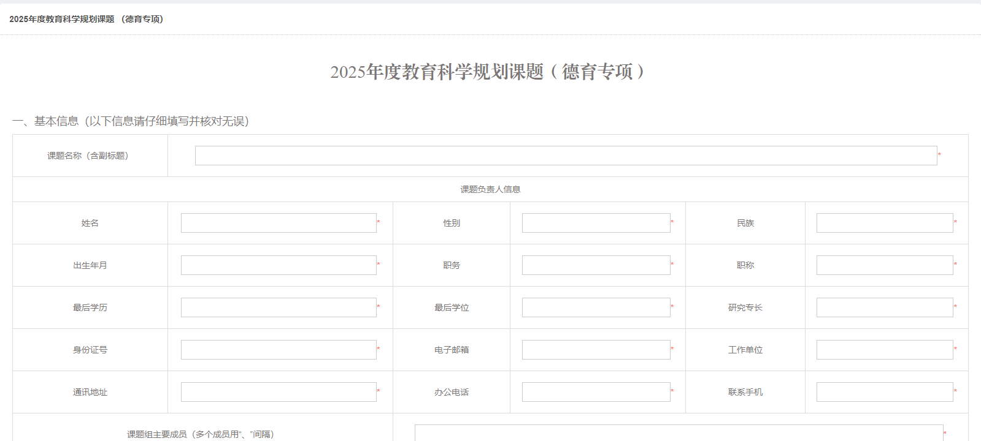
特别提醒：申报书填写内容较多，请及时点击下方的“保存”按钮。
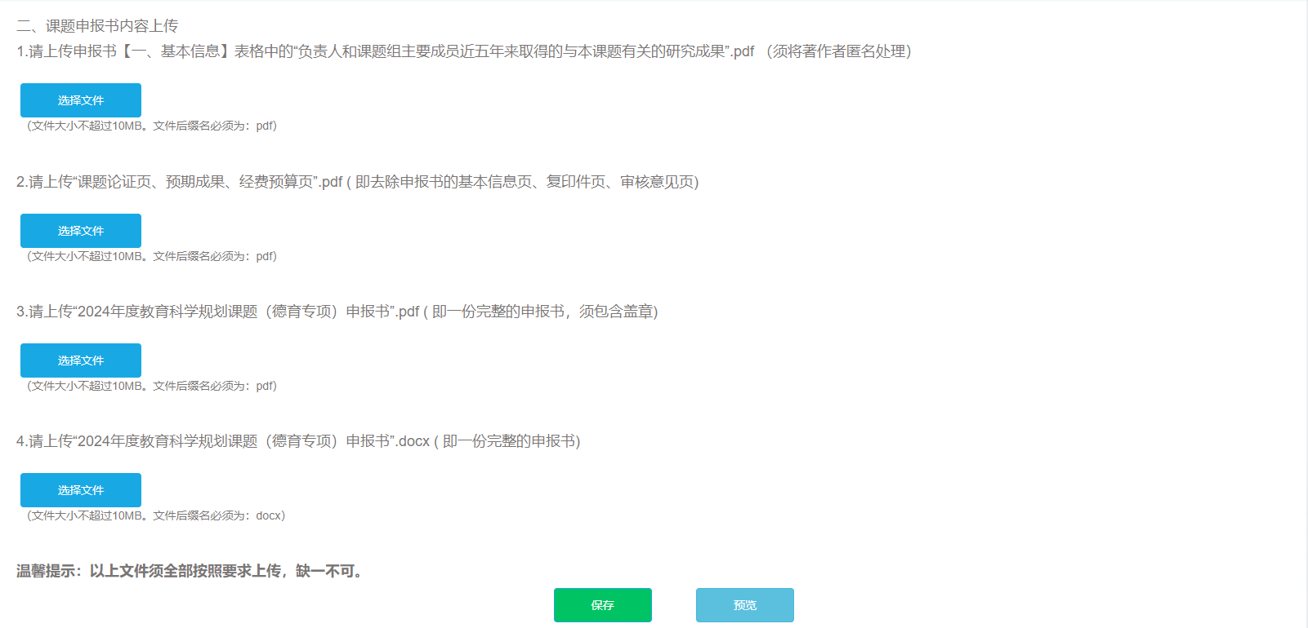
填写全部信息、上传全部附件，点击“保存”
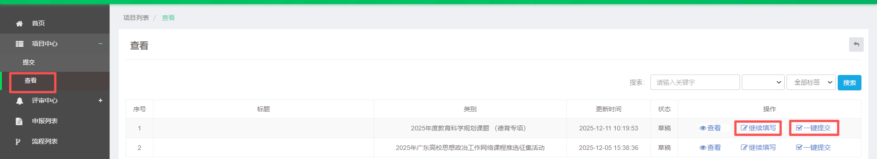
保存后点击“项目中心”——“查看”，可查阅填写记录。
未完成填写的申报书，点击“继续填写”，无需在“提交”重新填写新的申报书。
已填写完成的申报书，确认无误后，点击“一键提交”。
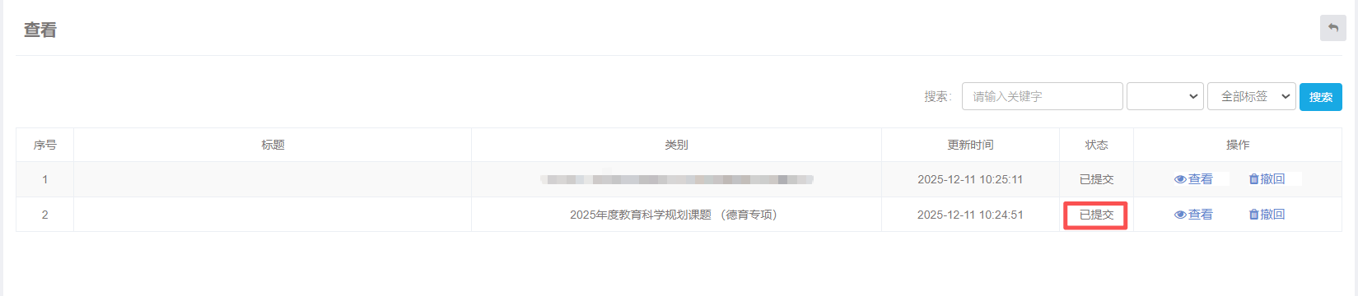
“状态”显示“已提交”即提交成功。
单位类别为“省属中小学和高校”联系单位科研处或社科处等部门科研项目管理员审核申报书；
单位类别为“地级市教育局”联系地级市教育局德育科研管理部门项目管理员审核申报书。

二、高校管理员、省属中小学管理员、地级市教育局管理员操作指南
（一）访问网址https://gddy.scnu.edu.cn/
（二）登录
管理员账号密码为系统创建分配，现已存在，无需自行注册。如忘记账号密码，请提供说明并发送电子邮件到20190814@m.scnu.edu.cn
（三）高校管理员、省属中小学管理员、地级市教育局管理员审核同意
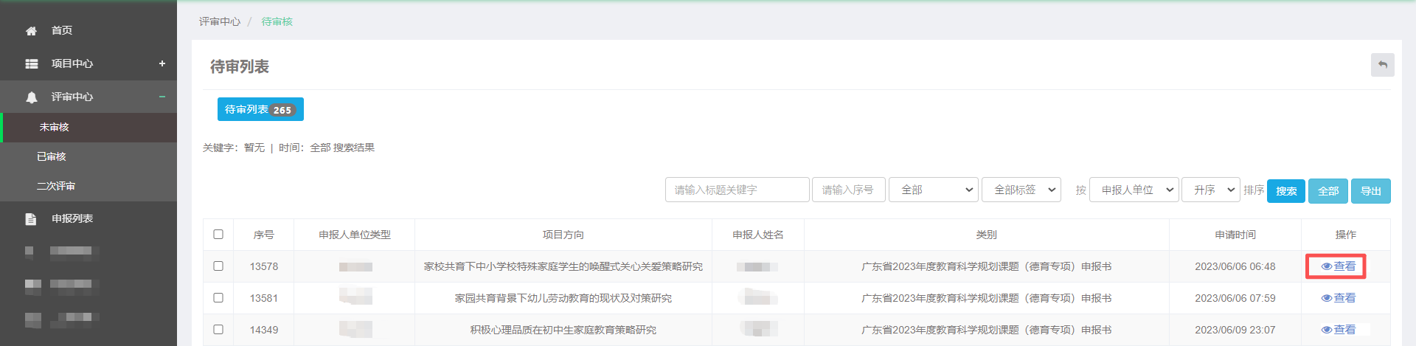
点击“评审中心”——“未审核”，选择对应的申报书，点击“查看”
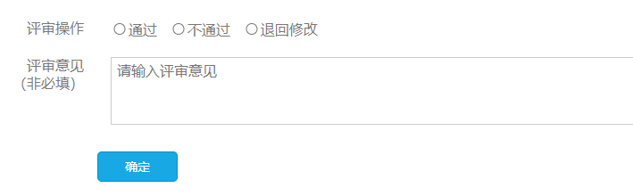
滑动到申报书底部。同意推选申报选择“通过”；不同意推选申报选择“不通过”；材料有误、缺失等选择“退回修改”。未经审核通过的申报书无法进入评审，请项目管理员及时审核申报书提交评审。

